Họ và tên: ____________________ Lớp 2______ Trường Tiểu học _________________

======================================================================= TUẦN 8

I. TRẮC NGHIỆM

Khoanh vào chữ cái đặt trước câu trả lời đúng hoặc làm theo yêu cầu:

Câu 1. Kết quả của phép tính 12 - 5 là:

A.6 B.7 C.8 D.4

Câu 2. 6 là kết quả của phép tính nào dưới đây:

A.12-9 B.14-5 C.16-8 D.12-6

Câu 3. Điền dấu thích hợp vào chỗ chấm khi so sánh 11 - 5 …. 12 – 8

A. > B. < C. = D. không so sánh được

Câu 4. Điền vào chỗ chấm trong phép tính 13 cm - 5 cm = ….cho phù hợp:

A. 7 B. 8 cm C. 7 cm D. 7

Câu 5. Mẹ mua 16 cái bánh. Mẹ biếu bà 9 cái bánh. Vậy mẹ còn lại số bánh là:

A. 7 cái bánh |  | B. 8 cái bánh |  | C. 6 cái bánh |  | D. 5 cái bánh
II. TỰ LUẬN
Bài 1. Số?
11-2=… | 12-3=… | 13-4=… | 14-5=… | 15-6=… | 15-7=… | 15-8=… | 15- 9 =…
11- 3 = ... | 12- 4 = ... | 13- 5 = ... | 14- 6 = ... | 15- 7 = ... | 15- 8 = ... | 15- 9 = ...
11- 4 = ... | 12- 5 = ... | 13- 6 = ... | 14- 7 = ... | 15- 8 = ... | 15- 9 = ...
11- 5 = ... | 12- 6 = ... | 13- 7 = ... | 14- 8 = ... | 15- 9 = ...
11- 6 = ... | 12- 7 = ... | 13- 8 = ... | 14- 9 = ...
11- 7 = ... | 12- 8 = ... | 13- 9 = ...
11- 8 = ... | 12- 9 = ...
11- 9 = ...

BÀI TẬP CUỐI TUẦN TOÁN – CHÂN TRỜI SÁNG TẠO

Họ và tên: ____________________ Lớp 2______ Trường Tiểu học _________________

======================================================================= Bài 2: Số ?
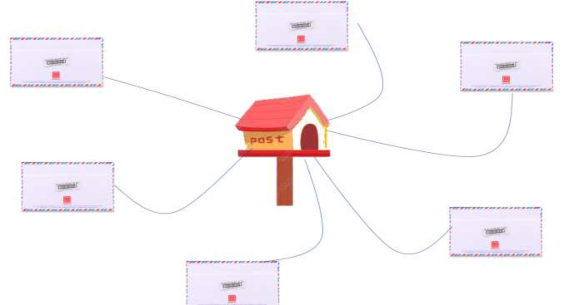

12 - ....
11 - ...
13 - ....

= 6

 | 16 - ....
 |  |  |  |  |  |  | 14 - ....
 |  |  |  | 15 - ....
Bài 3: Tính :
12-5+6=…… |  |  | 11-5+9=…… |  |  | 14-5+33=……
13-5+6=…… |  |  | 11-4+8=…… |  |  | 12-5+3=……
17-9+3=…… |  |  | 18-9+7=…… |  |  | 13-5+33=……

Bài 4 . Hùng có 16 viên bi. Hùng cho Minh . Hỏi Hùng còn lại bao nhiêu viên bi?

Trả lời: Hùng còn lại …..viên bi.

Bài 5. Lúc đầu thuyền chở 37 người , sau đó thuyền cập bến có 20 người lên bờ. Hỏi trên thuyền còn lại bao nhiêu người ?

Trả lời: Trên thuyền còn lại ……người.

